CLIENTE

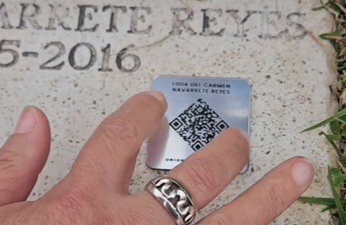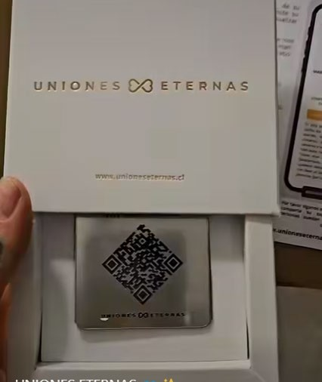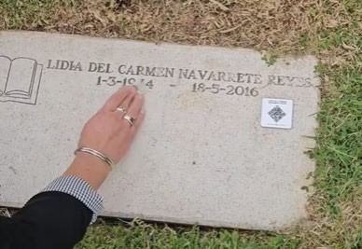

CONTACTO

Vía web Informe en SAC **FUNERARIAS**

Informe Consejeros Vía Redes Sociales

Genera su usuario

Llena plantilla inicial con los principales datos del beneficiario

Sube textos, fotos, videos y música de según su decisión de exposición.

OPERACIONES

ACCESO A INTRANET

Verificación de la factibilidad de la página web para la habilitación del enlace y autogeneración de usuario y clave

Generar la plantilla inicial para subir datos

Subir texto Subir foto Subir video Subir música

Revisar con el área legal, las condiciones que habría que agregar al contrato. Primer año gratuito

Elaboración de documento de aceptación del servicio.

Video tutorial para la interacción del usuario y esta nueva opción

Manual de configuración y uso

LOGÍSTICA

Presentación de opciones de placas adhesivas con códigos QR

Consideraciones:

. Material resistente a la intemperie

. Impresión de calidad con logo incluido

. Adhesivo resistente a la inclemencia del clima

Envío de lote a las sedes

Prepara un box de presentación de la placa con su código

Coordinar con las sedes para la correspondiente reposición del stock

ATENCIÓN AL CLIENTE

Verificación que el cliente haya generado su acceso

Toma una placa con código QR del inventario y la enlaza al usuario en el sistema. ¿Stock?

Explicación sobre el uso adecuado de la opción de “compartir” información de su beneficiario

Firma documento de aceptación del servicio

Control del inventario de códigos asignados a la sede

Habilitación de una nueva placa en caso de deterioro, retirándola del stock y asignando a su usuario.

ADMINISTRACIÓN

Se debe generar la operatividad para la contabilización de los ingresos en la renovación anual del servicio.

Estos son Ingresos por Servicios Adicionales y su tratamiento, similar al de la venta de floreros.

MARKETING

Generación de contenido en las redes sociales para anunciar la creación de este nuevo servicio.

Primer año gratuito y a partir del segundo, con un pago anual con nuevo código

**Volantes impresos A5,** con información, quizá colocamos un QR para que puedan ver cómo sería el perfil (boceto)

**Banner** Impreso 2x1t también con QR de muestra

Habilitación de un banner en la página web invitando a afiliarse al servicio gratuito